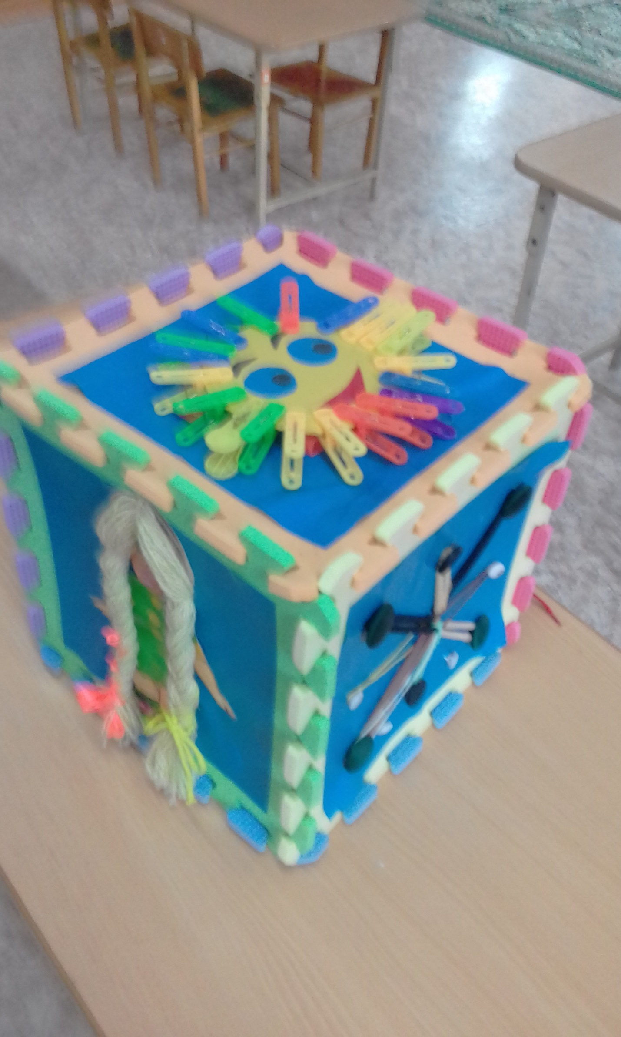
Многофункциональное пособие «Бизиборд»
Познавательное развитие одно из важнейших направлений дошкольного образования. Наша задача создать условия, найти наиболее удачные способы подачи информации для развития любознательности, познавательной активности, познавательных способностей детей. Познавательная активность имеет большое значения для интеллектуального развития дошкольника, для уточнения его знаний об окружающем мире. С помощью основного вида деятельности – игры, ребенок познает и развивается.
Бизиборды (busy board) – развивающая доска (стенд, модуль) со всевозможными кнопками, выключателями, крючками и прочими маленькими «опасностями», которые ребёнку трогать обычно запрещено. Бизиборд – это не просто модное веяние. Это модуль с полезными играми на усидчивость, внимательность, умение концентрироваться, развитие мышления и мозговой активности.
Бизиборд способствует всестороннему развитию ребёнка и помогает уберечь его от травмопасных ситуаций на этапе освоения окружающего мира, развивает сенсорику, речь, логику, укрепляет мелкую моторику, нормализует эмоции и т.д. Пособие рассчитано на дошкольников разного возраста, разработаны варианты заданий для детей компенсирующей группы. Оригинальность данного пособия заключается в том, что оно является мобильным, трансформируемым и полифункциональным оборудованием.
Многофункциональное пособие «Бизиборд» Способствует развитию познавательной активности детей, мелкой моторики, творческих способностей, игровой деятельности, памяти, абстрактного мышления. Продумывая дизайн развивающей доски, я стремилась к тому, чтобы каждый элемент был функционален, полезен и интересен детям. Объединила всё наполнение Бизиборда в единый сюжет. В нем нет ни одной не нужной детали, каждая мелочь может заинтересовать ребенка и главное – способствовать его развитию.
Бизиборд переоборудован из обычного кубика-пазла, который изготовлен из доступного и безопасного для детей материала – вспененной пластмассы.
Дидактическое пособие мобильное и его можно передвигать по помещению группы. Пособие состоит из шести панелей. Каждая сторона отображает различные предметы для манипуляций:
1. «Солнышко»- можно снимать и прикреплять прищепки.
2. «Кукла»- можно заплетать и расплетать косы, завязывать и развязывать банты.
3. «Шнуровка» - можно совершать различные манипуляции со шнурками.
4. «Ремни» - можно учиться застёгивать и расстёгивать ремни.
5. «Резинки» - можно учиться застегивать пуговицы.
Используя Бизиборд, дети с удовольствием занимаются со шнуровками, пуговицами, прищепками, косичками, ленточками, резинками, ремешками.
,

